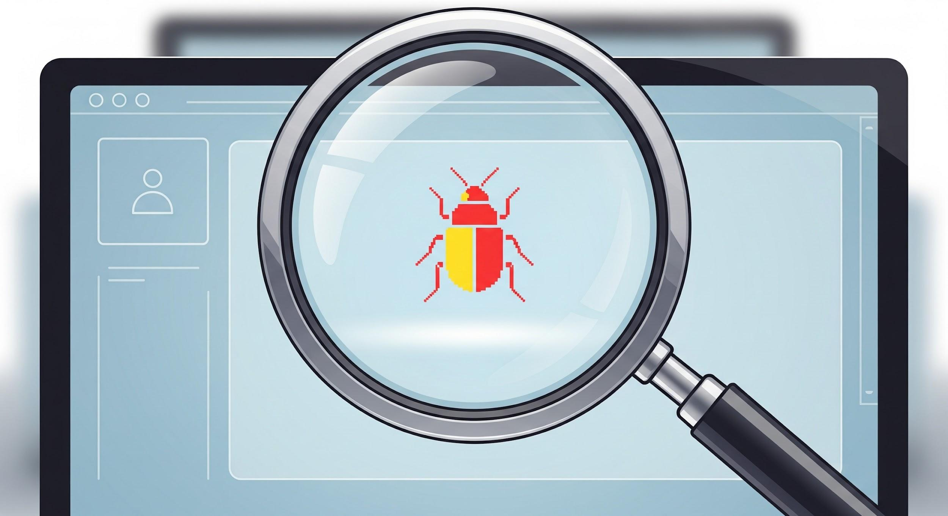

1. Detail Utama (Bug Report)
Field | Input
Project | Aplikasi Driver
Judul Bug | Button Tidak Berfungsi
Test-ID | Kosongkan jika tidak ada(dari qa todo list)
ID Bug | Kosongkan jika tidak ada
Tanggal Testing | Date
QA Tester | RIdo

2. Environment / OS Details
Field | Input
Model Perangkat | [e.g. Samsung S23 / iPhone 13 / Laptop]
Versi OS | [e.g. Android 14 / iOS 17.2 / Windows 11]
Browser | (e.g., Chrome 120, Firefox 121) kosongkan jika tidak ada
Jaringan | [WiFi / 4G / 5G / Offline]
Version/Build Number Aplikasi | [e.g. v1.2.0 (Build 340) / Alpha / Beta]
Akun Uji | Email : foodinesiaserver@gmail.com  Pass : tenggarong1

3. Klasifikasi (Classification)
Field | Input
Tipe | [UI / Fungsional / Crash / Performa / Keamanan]
Tingkat Keparahan (Severity) | [e.g. Android 14 / iOS 17.2 / Windows 11]
Prioritas (Priority) | (e.g., Chrome 120, Firefox 121)
Reproducibility | [WiFi / 4G / 5G / Offline]

4. Pra-Kondisi (Preconditioning)
Kondisi spesifik atau syarat yang harus dipenuhi sebelum bug dapat direplikasi atau muncul dalam suatu kondisi khusus. Contoh: User sudah login, aplikasi baru di-install, fitur X aktif

- [Tulis Pra-Kondisi 1]
- [Tulis Pra-Kondisi 2]

5. Hasil (Results)

Actual Result (What happened)
[Jelaskan BUG yang terjadi (perilaku yang salah). Contoh: notifikasi tidak muncul ketika loading dimulai]

Expected Result (What should have happened)
[Jelaskan apa yang SEHARUSNYA terjadi (perilaku yang benar) contoh: setelah login button dipencet seharusnya page beralih ke home.]

6. Steps to Reproduce
(Jelaskan langkah demi langkah yang jelas dan urut untuk mereplikasi masalah atau memunculkan atau menimbulkan bug.)

- [Step 1 / Login]
- [Step 2 / Pilih Menu Setting]
- [Step 3 / Klik Tombol Simpan]
- [dan seterusnya]

7. Bukti & Log (Evidence)
Field | Input
Screenshot / Video | 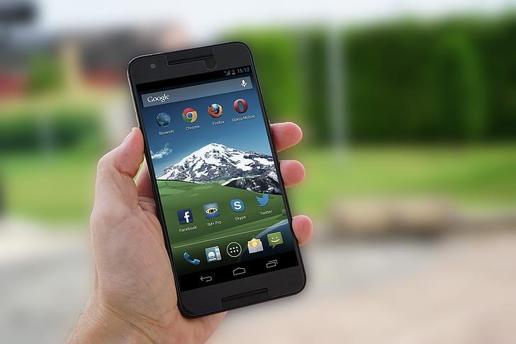
Log Files/Console Output | Kosongkang jika tidak ada
Apakah Ada Cara Mengakali Bug? | Jika ada tambahkan, kosongkan jika tidak ada
Catatan Tambahan

